新桥街道中心幼儿园中三班幼儿一日生活动态记录
自主来园：
今日来园人数23人，8人缺勤。
自主服务与问好：
来园后孩子们能自己独立走到班级并主动与老师打招呼的幼儿有：陈盼、李宇涵、穆永泽、张砚钧、蒋绍文、叶歆雅、郑雅姝、柳晨熙、徐梓嘉、陈晓蕊、金栩萌、周扬、杨芷若、方雅颂、吉思远、唐锦轩、陈雨航、韩璟昱、任伊桐、高文浩、贾清晨、朱姝妍、丁妤暄。
进班后能自己将物品放置抽屉并将水杯绕好放在水杯架的幼儿有：陈盼、李宇涵、穆永泽、张砚钧、蒋绍文、叶歆雅、郑雅姝、柳晨熙、徐梓嘉、陈晓蕊、金栩萌、周扬、杨芷若、方雅颂、吉思远、唐锦轩、陈雨航、韩璟昱、任伊桐、高文浩、贾清晨、朱姝妍、丁妤暄。
生活活动情况：
今天的早点是芋头和薄脆饼干，各组的值日生按组别轮流洗小手进行值日工作。
吃完能够进行漱口并将牛奶杯送到相应位置的幼儿有：陈盼、李宇涵、穆永泽、张砚钧、蒋绍文、叶歆雅、郑雅姝、柳晨熙、徐梓嘉、陈晓蕊、金栩萌、周扬、杨芷若、方雅颂、吉思远、唐锦轩、陈雨航、韩璟昱、任伊桐、高文浩、贾清晨、朱姝妍、丁妤暄。
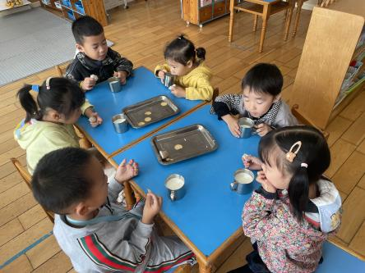 | 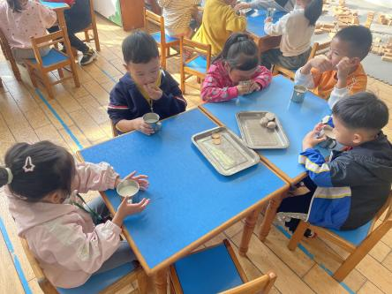 | 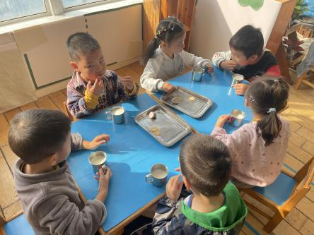
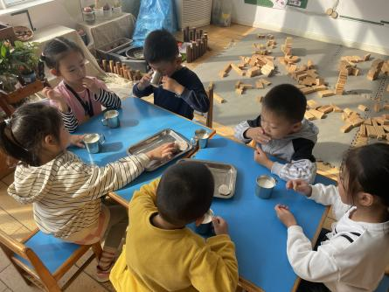

集体活动情况：
《综合：常州特产》
特产指某地特有的或特别著名的产品，有历史和文化内涵。常州主要特产有大麻糕 、三鲜馄饨、东坡肉、酒酿元宵、 蟹壳黄、萝卜干、芝麻糖等；还有一些工艺产品，如：梳篦、砖刻屏、景泰蓝掐丝工艺画、乱针绣、中国彩绒画、留青竹刻等。对于幼儿园的孩子来说，这些特产中食品类接触的比较多，对于工艺产品则几乎不了解。根据中班孩子的特点，此次活动主要让孩子了解常州的常见的主要特产。
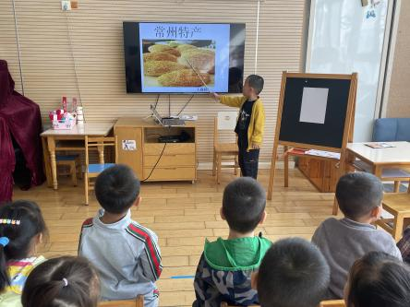 | 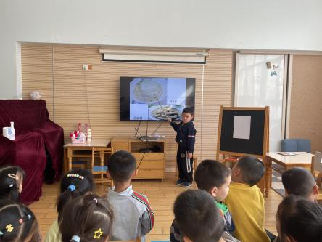 | 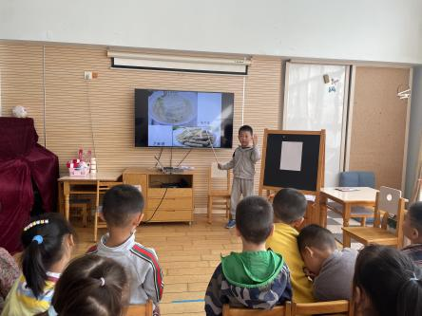
其中能初步了解常州的主要特产，感受作为常州人的自豪感的幼儿有：陈盼、张砚钧、蒋绍文、叶歆雅、郑雅姝、柳晨熙、金栩萌、周扬、杨芷若、方雅颂、吉思远、唐锦轩、陈雨航、韩璟昱、任伊桐、高文浩、贾清晨、朱姝妍。

区域游戏情况：
今天游戏中能够积极参与区域的幼儿有：陈盼、李宇涵、穆永泽、张砚钧、蒋绍文、叶歆雅、郑雅姝、柳晨熙、徐梓嘉、陈晓蕊、金栩萌、周扬、杨芷若、方雅颂、吉思远、唐锦轩、陈雨航、韩璟昱、任伊桐、高文浩、贾清晨、朱姝妍、丁妤暄。
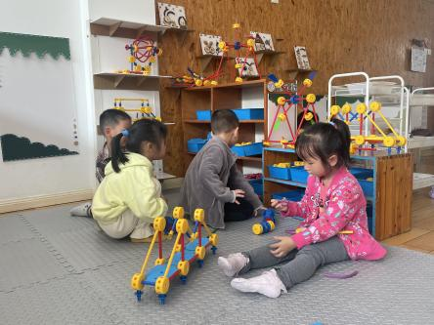  万能工匠：丁妤暄、高文浩、贾清晨、张砚钧 | 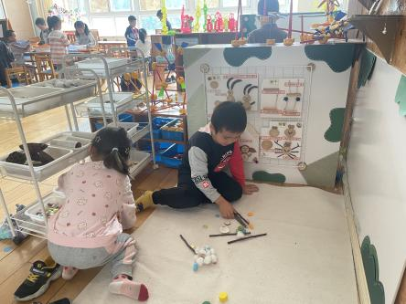  自然材料：韩璟昱、方雅颂 | 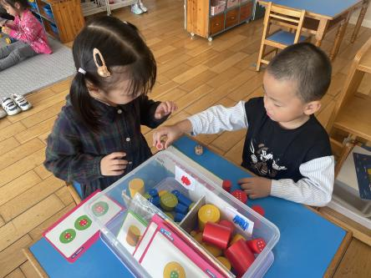  益智区：郑雅姝、陈盼
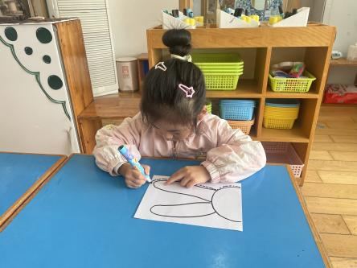  美工区：叶歆雅 | 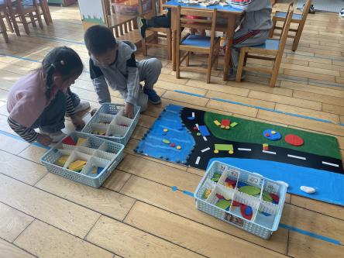  益智区：朱姝妍、周扬 | 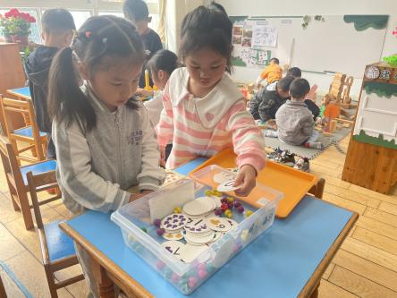  益智区：陈晓蕊、任伊桐
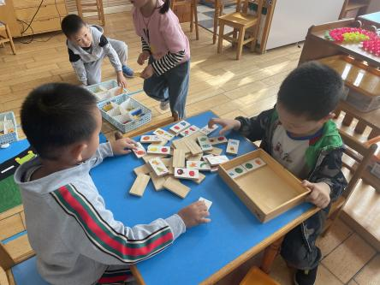  益智区：陈雨航、蒋绍文 | 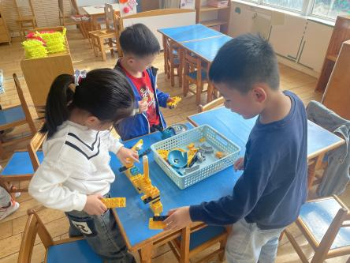  桌面建构：杨芷若、徐梓嘉、吉思远 | 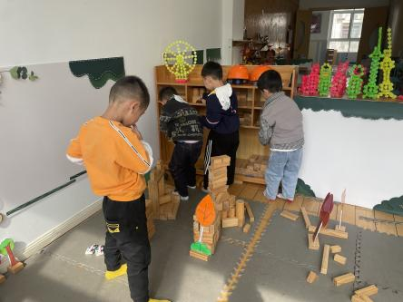  建构：穆永泽、李宇涵、唐锦轩、柳晨熙

午餐情况：
今天的午餐是排骨焖饭和板栗焖老鹅汤。
餐前各小组幼儿有序如厕、洗手、开好大炮，做好餐前准备。洗好手后小朋友开好大炮有序排好队自主端饭菜。所有的幼儿都能两只小手端住碗，并有序的行径。
午餐时，随着舒缓柔和的轻音乐，幼儿用正确的姿势午餐小脚放在桌子下面，身体朝向桌子一手扶碗一手拿勺。安静的进餐，知道一口饭一口菜，举手添汤；餐后自主送碗勺后自主拿取苹果，苹果吃完洗手漱口擦嘴巴做好餐后卫生管理。
自主进餐并光盘行动的幼儿有：陈盼、李宇涵、穆永泽、张砚钧、蒋绍文、叶歆雅、郑雅姝、柳晨熙、徐梓嘉、陈晓蕊、金栩萌、周扬、杨芷若、方雅颂、吉思远、唐锦轩、陈雨航、韩璟昱、任伊桐、高文浩、贾清晨、朱姝妍、丁妤暄。
其中添第二碗饭的小朋友有：陈盼、李宇涵、穆永泽、张砚钧、蒋绍文、郑雅姝、唐锦轩、韩璟昱、任伊桐、高文浩、丁妤暄。
午睡情况：
散步后孩子们主动塞好小椅子自主如厕，进入午睡室后主动将鞋子摆整齐，放在指定的位置。今天21位幼儿听完睡前故事在12点30分左右进入睡眠的状态分别是：陈盼、李宇涵、穆永泽、张砚钧、蒋绍文、叶歆雅、郑雅姝、柳晨熙、徐梓嘉、陈晓蕊、金栩萌、周扬、杨芷若、方雅颂、吉思远、唐锦轩、陈雨航、韩璟昱、任伊桐、高文浩、贾清晨。
睡前能自主尝试盖被子的幼儿有：陈盼、李宇涵、穆永泽、张砚钧、蒋绍文、叶歆雅、郑雅姝、柳晨熙、徐梓嘉、陈晓蕊、金栩萌、周扬、杨芷若、方雅颂、吉思远、唐锦轩、陈雨航、韩璟昱、任伊桐、高文浩、贾清晨、丁妤暄。

老师的话：
1.亲爱的家长们：
最近秋季气温下降，天气变化较大！天气干燥孩子容易咳嗽、流鼻涕，同时这段时间也是各种疾病的高发季节，请大家注意宝贝的饮食卫生，不乱吃东西，多喝热水，养成良好健康的饮食习惯，请假在家的宝贝们也要多多注意休息，等待你们回园哦！

